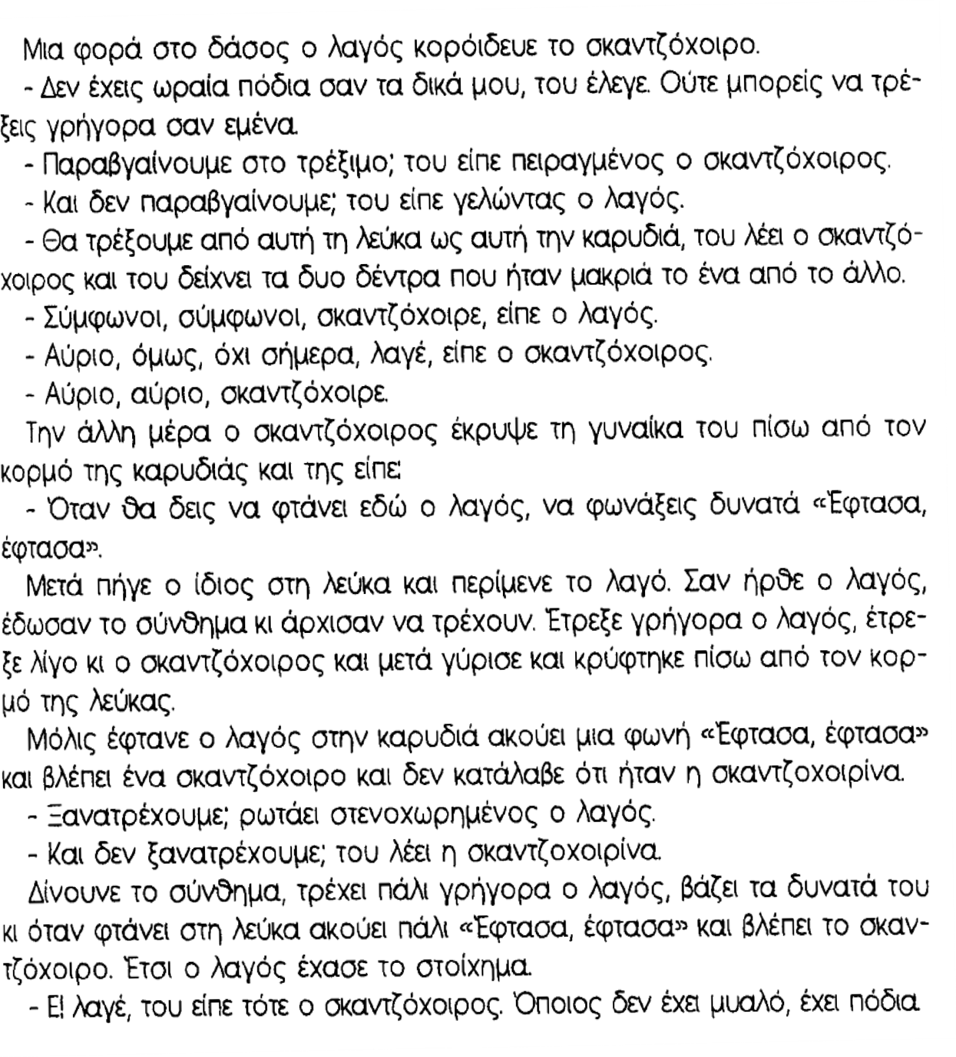
- Διαβάζω το παραμύθι «Ο λαγός και ο σκαντζόχοιρος» του Αισώπου.

2. Αφού διαβάσω τον μύθο, ψάχνω να βρω 3 λεξούλες που να έχουν μπροστά το ο , 5 λεξούλες που να έχουν μπροστά το η ,
5 λεξούλες που να έχουν μπροστά το το και 5 λεξούλες που να έχουν μπροστά το εγώ.
ο | η | το | εγώ

- Απαντώ στις ερωτήσεις.

Πού βρίσκονταν ο λαγός και ο σκαντζόχοιρος;

__________________________________________________________________________________________________________________

Γιατί κορόιδευε ο λαγός τον σκαντζόχοιρο;

__________________________________________________________________________________________________________________

Από πού μέχρι πού θα έτρεχαν;

__________________________________________________________________________________________________________________

Τι ζαβολιά έκανε ο σκαντζόχοιρος;

__________________________________________________________________________________________________________________

